Publié le 18/11/2011 09:02 | La Dépêche du Midi

Laroque-Timbaut. Nouvelle jeunesse pour les livres

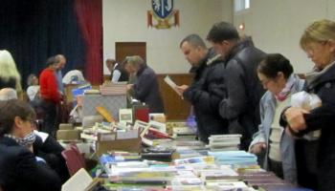
Laroque-Timbaut. Nouvelle jeunesse pour les livres
Toujours le même engouement pour les livres, la preuve en était donnée lors du vide-bibliothèque organisé à la salle des fêtes par l'association Patrimoine et Culture. Une manifestation qui remporte d'année en année un vif succès auprès du public bibliophile. Outre de très belles collections de livres, on pouvait y trouver CD et DVD proposés également à la vente par des exposants venus en nombre. Une journée vouée à la lecture qui sera certainement renouvelée et ce grâce en partie à la participation active des bénévoles de l'association.

